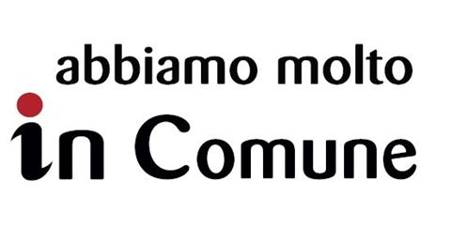 

**URP/Sportello del Cittadino**

È l’ufficio che cerca di rendere più semplici i rapporti tra i cittadini e il Comune.   
L’URP/In Comune è la sede privilegiata del dialogo tra il Comune, l’amministrazione e i cittadini.

**orari e contatti**   
dal lunedì al venerdì: 9.00-13.00; martedì e giovedì: 15.30-17.30  
via Roma, 36 05100 Terni; Piazza Ridolfi, 42- 05100 Terni  
contatti: 0744 432201; 0744 435165  
mail [sportello.cittadino@comune.terni.it](mailto:sportello.cittadino@comune.terni.it)   
[www.comune.terni.it](http://www.comune.terni.it)

**Sportello del consumatore**  
in collaborazione con CittadinanzAttiva, Unione Nazionale Consumatori, ConfConsumatori

lunedì: 9-12 /**CittadinanzAttiva**  
martedì: 15.30-17.30 / **Unione Nazionale Consumatori**  
giovedì: 9-12 / **ConfConsumatori**  
venerdì: 9-12 / **Unione Nazionale Consumatori**

**Tribunale del malato**: mercoledì su appuntamento (0744 205051)

**InformaGiovani**  
martedì: 10.00-13.00; giovedì: 15.30-17.30

**Sportello Migranti**

martedì e venerdì: 9-13;   
giovedì: 9-13 e 15.30-17.30

**Europe Direct Terni** [www.europedirect.comune.terni.it](http://www.europedirect.comune.terni.it)

dal lunedì al venerdì: 9.00-13.00; martedì e giovedì: 15.30-17.30   
tel. 0744432108 / 0744 549527  
mail: europedirect@comune.terni.it